https://latyai.samutsongkhram.police.go.th/wp-content/uploads/2025/02/ผลการปฏิบัติ-จราจร-พ.ย.67-1.docx
รายงานการปฏิบัติราชการประจำเดือน

รายงานการปฏิบัติราชการประจำ เดือนพฤศจิกายน
ประจำปีงบประมาณ พ.ศ. 2568
สถานีตำรวจภูธรลาดใหญ่

งานจราจร

วันที่ 1 - 30 พ.ย. 2567 เวลาประมาณ 07.30 น.
ส.ต.อ.สุภวัฒน์ นพรัตน์ธีระวุฒิ งานจราจร สภ.ลาดใหญ่ อำนวยความสะดวกจราจร โรงเรียนวัดลาดเป้ง

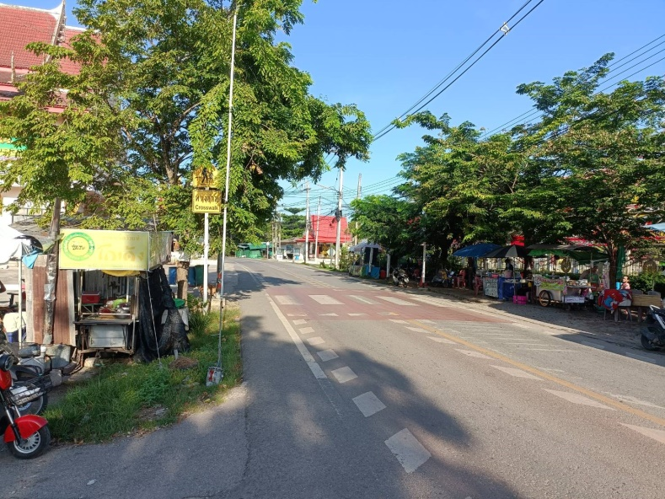
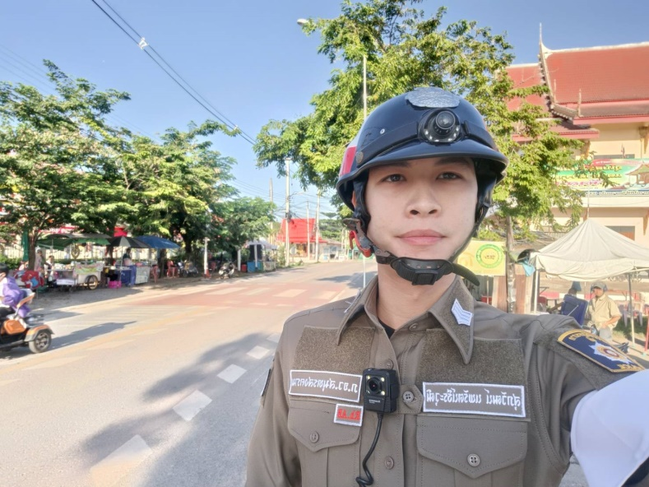

วันที่ 1 - 30 พ.ย. 2567 เวลาประมาณ 07.30 น.
ส.ต.ท.วรินทร สุวรรณปิยวงศ์ งานจราจร สภ.ลาดใหญ่ อำนวยความสะดวกจราจร โรงเรียนบ้านคลองบางกก

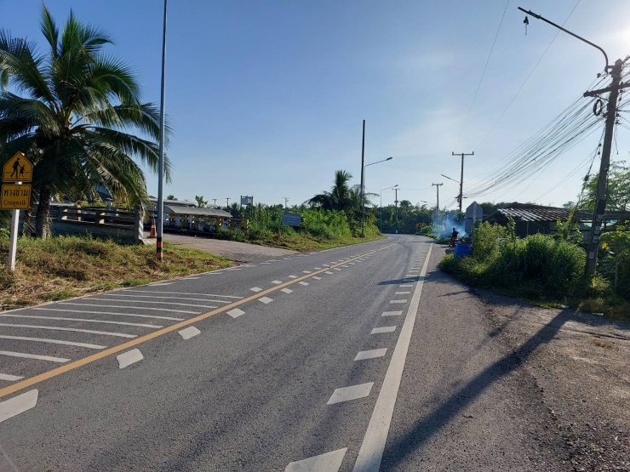
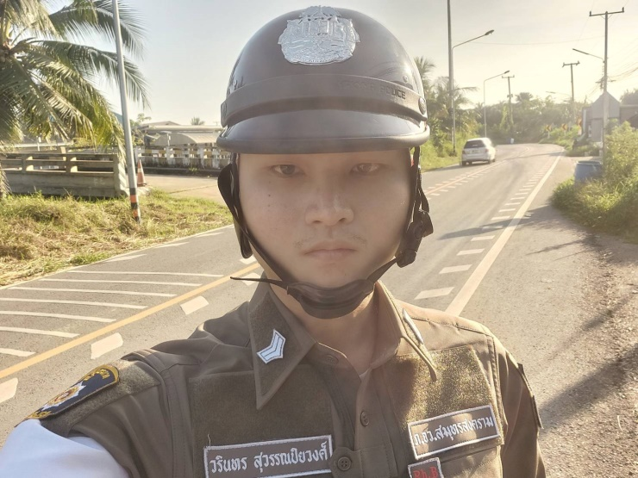

30 พ.ย. 2567

ผลการจับกุมคดีจราจร ช่วงวันที่ 1 พ.ย.2567 ถึง 30 พ.ย.2567 มีผลการจับกุมดังนี้

